 | 

基于DDS技术的信号产生器

班 级： | 华中科技大学自动化0907班
成 员： | 陈华 | 学号: | U200914423
 | 廖洋 |  | U200914428
 | 邵成 |  | U200914434
指导老师： | 杨小献
2012-06-05
基于DDS技术的信号产生器
摘要：信号发生器在导航、通信、雷达等领域有着广泛的应用。本文给出基于直接数字频率合成（DDS）原理，以单片机LM3S811为控制核心，利用DDS集成芯片AD9851实现了能够产生正弦波、方波、三角波和锯齿波的信号发生器。AD9851输出的信号通过滤波、自动增益控制、程控放大后，在50Ω负载的条件下，输出频率范围为1Hz～1MHz，频率分辨率0.1Hz，输出幅度可调，输出电压峰峰值可达10V；可实现定频、扫频、2PSK、ASK和FSK等多种调制信号。此外，本系统还附有测试外部输入信号的频率的功能。信号稳定度高，驱动能力强，系统复杂度低，易于在实际中使用。

关键词：信号发生器 ；直接频率合成 ；AD9851；单片机
基于DDS技术的信号产生器
Abstract: The signal generator has a wide range of applications in areas such as navigation, communication, radar and so on. In this paper, the system is based on the theory of direct digital synthesis(DDS) ,adopting the high performance chip of AD9851 that uses advanced DDS technology to can generate perfect signals, which can produce sine wave, square wave, triangle wave and sawtooth wave. The signals wave generated by AD9851 takes through the filtering, the AGC and PGA to achieve the steady output and the programming control of the treads of the amplitude modulation (AM) signal. The frequency is range from 1Hz to 1MHz and the voltage in peak-peak of the output can reach 10V with 50Ω load, having the function of signal output. Also, signal can achieve constant frequency sweep, 2PSK, ASK and FSK. In addition, the system is also attached to the function of the test functional testing of the external input frequency of the external input signal frequency. With the high signal stability and drive capability and low system complexity, the system can be easy used in the laboratory.
Keywords: signal generator; direct digital synthesis(DDS) ; AD9851; single chip
目录
一、系统设计目标 5
1. 基本设计目标 5
2. 发挥与拓展 5
二、系统方案设计与论证 5
1系统方案选择与比较 5
1.1 程控放大方案的选择与论证 5
1.2 滤波方案的选择与论证 6
1.3 任意波形方案的选择与论证 7
1.4 显示模块比较与论证 7
1.5 键盘控制模块比较论证 8
2. 系统框图 8
三、理论分析计算 8
1．正弦信号发生模块 8
2. 滤波模块 9
3.程控放大模块 9
4.产生方波、三角波和锯齿波模块 9
四、单元电路设计与功能实现说明 10
1、 单元电路设计(模块) 10
4.1.1 信号发生模块 10
4.1.2 椭圆滤波电路 11
4.1.3 频率测量电路 11
2、 流程图 12
3、Pcb版图 14
4、电路元器件清单 15
五、电路仿真 15
六、测试方案与测试结果 20
1. 测试方案 20
2. 测试仪器 21
3. 测试结果 21
七、收获、体会与建议 22
八、结语 22
九、致谢 22
附录一：参考文献 23
附录二：系统框图 23
附录三：系统源码清单 26

一、系统设计目标
设计并实现一个由AD9850或AD9851为核心的DDS模块和单片机为核心的按键LCD显示控制模块、滤波模块等构成的ＤＤＳ函数信号发生器。

1. 基本设计目标
- 产生波形：正弦波、方波、三角波、锯齿波
- 频率范围：正弦波为1 Hz～10MHz，其它波形为1 Hz～1MHz
- 频率分辨率0.1Hz
- 幅度范围：20mVp-p～10Vp-p
- 可测试外部输入信号的频率。频率测量范围：1 Hz～100 MHz；输入信号幅度：100mVp-p～10Vp-p

2. 发挥与拓展
- 方波可实现波形占空比可调；
- 可实现其它更多波形；用户自定义波形的输入与产生；
- 可实现波形的定频、扫频、2PSK、ASK和FSK等；
- 幅度可调；
- 输出信号类型、频率、幅度、相位关系的手动设置输入控制；
- 提高所设计实现的波形发生器与频率计的量程与精度；
- 用户自定义波形的输入与产生
- 其他功能与性能。

二、系统方案设计与论证

1系统方案选择与比较

1.1 程控放大方案的选择与论证
方案一：采用D/A转换器来实现。利用D/A内部的电阻网络加上运放，便可控制放大倍数。这种方案虽然外围电路较简单，但是由于D/A转换器本身的速度问题，频率范围只能达到几十KHz,对后级要求频率达到1MHz的测试造成影响，而且噪声也很大，所以放弃此方案。
方案二：采用带有自动增益控制的运放，对输出信号进行放大的同时又稳定输出幅度，要求运放较高的带宽增益积，但难于控制，且精度不够。
方案三：采用数字电位器程控选择衰减系数来自动调整增益，实现程控幅度。但采用数字电位器调节衰减系数对小信号无法进一步提升增益，且增益带宽不够，调整范围有限，都难达到题目要求的带宽。
方案四：采用低噪声、90MHz带宽增益积的可控增益运放AD603实现，从而自动调整输出电压的峰峰值。若增益用分贝表示，则增益与控制电压呈线性关系。管脚间的连接方式决定了可编程的增益方位，增益带宽最大能达到90MHz，改变管脚之间的连接电阻，于是增益处在上述范围内变化。单片机可以利用TLC5615D/A串行接口的数模转换器，可以方便对放大倍数进行控制。故采用此方案。如下图：

1.2 滤波方案的选择与论证
为了使输出的频率不受外界和一些杂波的干扰，于是用一个低通滤波器（LPF）滤除高次谐波。常用的滤波器的频率响应有3种：巴特沃斯型（Butterworth），切比雪夫型（Chebyshev和椭圆型（Cauer）。
其中巴特沃斯滤波器通带最平坦，它的通带内没有纹波，在靠近零频处，有最平坦通带，趋向阻带时衰减单调增大，缺点是从通带到阻带的过渡带最宽，对于带外干扰信号的衰减作用最弱，过渡带不够陡峭，因此它适用于对通带要求较高，而去除的频率离通带较远的情况；
切比雪夫滤波器在通带内衰减在零值和一个上限值之间做等起伏变化，阻带内衰减单调增大，带内有起伏，但过渡带比较陡峭；
椭圆滤波器不仅通带内有起伏，阻带内也有起伏，而且过渡带陡峭。比较起来，椭圆滤波器性能更好。于是我们采用椭圆滤波器。具体电路如下图:
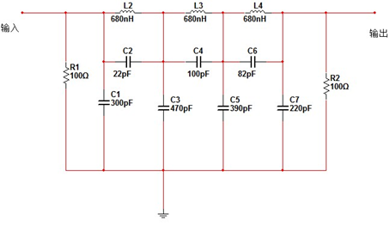

1.3 任意波形方案的选择与论证
方案一：所有信号的波形与控制模块都在FPGA里实现，采用硬件描述语言与FPGA上编程设计相结合的方式。利用硬件描述语言设计基于DDS的各种要求信号，能够保证控制系统的为稳定性。但是由于需要题目要求是以AD9851为核心，再使用FPGA则会使系统结构比较复杂，成本较高。
方案二：正弦波采用专用的DDS集成芯片AD9851产生，正弦波通过比较器得到方波，方波再经过积分器得到三角波，其它任意波以及系统的控制模块编程产生。这种方法能够实现高频率的正弦波，设计方便，具有低相位噪声。软硬结合，系统稳定性较高，可拓展性强，成本低。
综合比较上述两种方案的优缺点，本系统采用方案二。

1.4 显示模块比较与论证
方案一：采用普通LED显示
优点是元器件价格低廉，而且外围电路简单。但是扫描要占用大量的I/O口资源，还增大了单片机的运算开销，显示的信息业不够丰富。
方案二：采用LCD液晶显示
优点是显示信息非常丰富，可以很形象的显示信号发生器的各个参数。占用的I/O口资源较少，不需要循环扫描，节省了大量的程序开销。
鉴于本系统的要求和拓展要求，我们采用LCD液晶作为我们的显示模块。

1.5 键盘控制模块比较论证
方案一：采用4*4键盘
该键盘采用4个I/O口，并采用查询方法读取键盘，程序很容易实现，在本系统中比较方便控制信号发生器及输入参数。
方案二：采用4键并口键盘
该键盘占用I/O口少。但是输入信息业比较少，需要多次输入调节，是的操作变得复杂化，程序设计也变得复杂。
结合本系统，权衡两方案利弊，我们最后决定采用方案一作为键盘控制模块。

2. 系统框图
该系统采用AD9851产生正弦信号和幅度调制AM、频率调制FM的载波信号，控制系统产生二进制振幅键控ASK、二进制移相键控2PSK，二进制移频键控FSK，程控运放AD603产生AM信号。后级采用OP37构成功率放大器驱动50Ω负载。
实际的系统组成框图如下图所示：

图2.1 系统组成框图

三、理论分析计算

1．正弦信号发生模块
采用高速DDS芯片AD9851产生高频正弦信号。AD9851是AD公司采用先进的DDS技术推出的具有高集成度DDS电路器件，内部包含高速、高性能DPA转换器及高速比较器，其内部5个输入寄存器，每个寄存器8位，共40位，W0的D7～D3是5位的相位控制字，D2是电源休眠控制位，D1是保留的逻辑位。AD9851工作方式包括并行和串行两种工作方式，通过8位的数据总线D0～D7完成全部40位数据的输入工作。
DDS输出信号频率为：
最低输出频率为：
上两式中，fc为累加时钟，K为频率控制字，N为累加器位数。本设计中DDS采用AD9851，有源晶振为30MHz，内部6倍频，即fc=180MHz，N=32，控制字为：

2. 滤波模块
DDS输出频率越接近Nyquist带宽的高端，采样点数越少，其输出的杂散干扰就越大，DDS芯片的输出具有大量的谐波分量和系统干扰。因此，未得到输出频率上限为10MHz的频率，尽可能选择输出频率能力上限远大于10MHz的DDS芯片，这样可以改善输出频率信号的质量。AD9851理论输出最大频率为0.5fmax=90MHz，推荐输出频率上限为0.4fmax=72MHz，这些频率值远大于系统要求输出频率。低通滤波器能很好的滤除杂波，于是采用10MHz的7阶椭圆滤波器。

3.程控放大模块
AD603：AD603是一款低噪声、电压控制型放大器，用于射频(RF)和中频(IF)自动增益控制(AGC)系统。它提供精确的引脚可选增益，90 MHz带宽时增益范围为-11 dB至+31 dB，9 MHz带宽时增益范围为+9 dB至+51 dB。用一个外部电阻便可获得任何中间增益范围。折合到输入的噪声谱密度仅为1.3 nV/Hz，采用推荐的±5 V电源时功耗为125mW。
要求输入程控放大信号为峰峰值为20mV，放大0～54dB（即1～500倍），即输出端的电压峰峰值为20mV～10V。由于输入为小信号，不易采集处理，故所以先加一级前级放大。由于后级的程控滤波器对输入信号的限制和模拟开关特性的限制（峰峰值不到20V），后续采用一级放大可使电压幅值达到20Vp-p。
放大器：本系统采用OP37作为放大器。OP37具有较高的增益带宽积（63Mhz）、较高的摆率（17v/us），且具有较小的失调和飘逸。预计一级放大10倍，故输入电阻采用5千欧电阻，反馈电阻采用50千欧电阻。

4.产生方波、三角波和锯齿波模块
比较器：本系统采用AD811高速电流反馈型运放构建比较器。AD811的摆率能达到200V/uS，能够比较生成接近1MHz的方波。
加法器：DA输出的之能是正电压，而比较器调节方波占空比需要正负电压，故需要构建一个加法器，把DA输出电压与-2v电压相加，输出后作为比较器的比较门限，从而可以调节方波占空比有0到100%。为了实现加法器输出等于两个输入之和，故两个输入电阻和反馈电阻值相等。皆为10千欧。
积分器：本系统采用OP37作为运放搭建积分器。前面已及OP37的特点。考虑到三角波频率要从1HZ-1Mhz，故积分时间要分段调整。所以采用拨码开关切换电容来改变积分时间，积分电容从10pF-4.7uF，输入电阻为10千欧。

四、单元电路设计与功能实现说明

单元电路设计(模块)

4.1.1 信号发生模块
采用ADI公司产生的DDS器件AD9851，其内部含有一个六倍参考时钟乘法器，最高时钟频率为180MHz。晶振采取了30MHz的有源晶振，以保证参考信号的精度和稳定性。内部与6倍乘法器相接获得了180MHz的参考时钟频率，AD9851具有串行和并行两种方式可供选择，在不影响输出情况下，为了节省资源，采用串行写入方式，进行数据写入的时候只需三个端口资源。

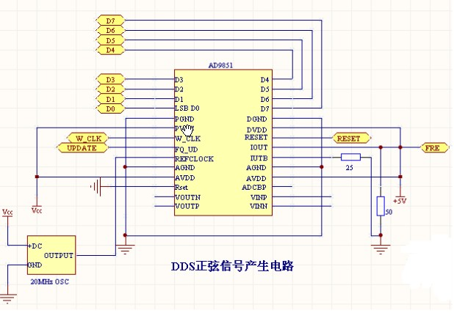
图4.1.1 正弦信号发生电路

4.1.2 椭圆滤波电路
采用10MHz的7阶椭圆滤波器，如下图
图4.1.2 椭圆滤波电路

4.1.3 频率测量电路
在对信号进行相位测量前，要先将其整形为方波。但当信号经被测网络后幅值有较大变化，可能出现信号较强时超出后级处理芯片的测量范围，而信号较弱时又不能够被后级处理芯片识别的情况。由于对信号进行频率或者相位的测量只需要知道其周期信息，而非幅值信息，因此在把正弦信号整形成方波的模块中，采取限幅放大，而不采用单纯整形电路，可以达到更好的效果。
具体电路如图4所示，此限幅放大电路由前级同相放大、限幅放大和电平转换电路3部分组成。前级同相放大电路主要起到阻抗变换的作用；限幅放大电路采用二极管1N4148实现负反馈桥式限幅。如果输出信号幅值大于5V，桥式电路的二极管导通，稳压二极管工作，将电压钳位于5V左右；电平转换电路将放大后的信号经比较后整形为方波信号。转换为TTL电平，便于送入后级电路处理。
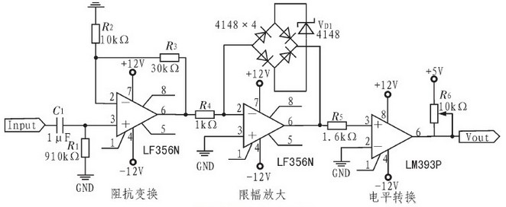
限幅放大电路

流程图
开始
进入欢迎菜单
功能选择菜单
检测输入信号频率
输入信号频率参数
调节输出波形的频率，幅值和占空比
内部检测输入信号频率
完成功能，返回功能选择菜单
开始
进入欢迎菜单
功能选择菜单
检测输入信号频率
输入信号频率参数
调节输出波形的频率，幅值和占空比
内部检测输入信号频率
完成功能，返回功能选择菜单
正弦波
方波
三角波
锯齿波
扫频功能
FSK,PSK,ASK功能
显示信号频率
输入待发送的0,1序列
发送字符串序列
输入扫频范围
开始扫频功能
正弦波
方波
三角波
锯齿波
扫频功能
FSK,PSK,ASK功能
显示信号频率
输入待发送的0,1序列
发送字符串序列
输入扫频范围
开始扫频功能

整个系统的工作过程：
在系统通电后，系统首先进行开机自检，检测系统各部分是否正常工作，同时在液晶屏幕上显示欢迎界面，显示系统的版本信息。
在完成开机自检后，按任意键可以使系统进入菜单选择界面。在这里，可以选择一些功能，系统可以选择的功能如下：
- 正弦波信号输出
- 方波输出
- 三角波输出
- 锯齿波输出
- 检测输入信号频率
- 输出自定义波形
- 定频功能
- 扫频功能
- ASK功能
- PSK功能
- FSK功能
可以通过按键盘上的上下按键来选择不同的功能，在选中相应的功能后，按确定按键就可以进入相应的功能。
在进入相应的功能模块后，液晶屏幕就会显示不同的显示信息。当进入的是正弦波、方波等波形发生模块时，液晶显示屏幕会提示输入波形的屏幕，通过按键输入想要得到的频率值后，按确定按钮，信号输出端就会输出相应的波形。在输出波形后，可以通过按键的频率加减按键和幅值加减按键来对输出波形的频率和幅值进行调整，从而得到需要的波形输出。在波形输出的界面下，通过按退出按钮可以退出相应的功能模块，进而退回到功能选择界面。
当进入的检测输入信号频率时，可以在频率输入端外接要测量频率的信号，这样在屏幕上就可以现在测量的信号的频率值，其分辨率可以达到0.1Hz。同样也可以通过按取消按键来退出频率测量模块，从而返回菜单选择界面。
在选择输出自定义波形后，信号输出端会输出预先定义好的波形，从而实现特定的功能，在此界面上仍可以通过按取消键退出自定义波形输出模块，从而返回到功能选择模块。
通过选择扫频功能，系统可以充当扫频仪的功能，此时界面上会提示输入扫频的起始频率和停止屏幕，通过数字按键输入扫频的起始频率和终止频率。当按下确定按钮后，系统会在输入的两个频率间实现循环扫频功能。在按下退出按钮后，系统退出扫频功能，进入到功能选择界面。
当进入ASK，PSK，或FSK功能时，系统就能够对输入的信号序列进入相应的调制功能。此时液晶屏幕上会显示输入一个字符串序列，通过按键可以输入一个0,1字符串序列，当按下确定按钮后，系统就会按相应的功能模块对输入信号进行调幅、调相或者调频，并通过信号输出端口对调制后的信号输出。此时重新输入新的字符串可以对新的信号序列进行相应的调制，按退出按键后可以返回到功能选择主菜单。
数字调制方法中，数字调制的载波是AD9851输出的正弦信号，其频率和幅度均可调，调制波通常是一系列由0和1交替出现的序列信号串。

信号发生器的工作模式通常有以下几种：
（1）单频模式
单频模式是最为灵活的一种，当需要信号发生器输出一个频率固定的正弦波时，通常采用此模式。
（2）二进制移相键控模式(2PSK)
该模块使用已调信号载波的0°和180°分别表示二进制数字基带信号的1和0。系统需要产生1和0相互交替出现的调制信号。
（3）二进制幅度键控模式（ASK）
用载波在二进制调制信号1和0的控制下通断。本系统中，信号发生器产生的1和0可由输出信号幅度不同衰减值来区分。
（4）二进制移频键控模式（FSK）
如果二进制基带信号的1对应于载波频率f1，,0对应于载波频率f2。那么心疼中信号发生器产生的1和0，就可由输出信号频率的不同来区分，输出频率的最大值为10MHz。
（5）扫频模式

3、Pcb版图
根据原理电路图手工绘制PCB电路图，最终的印刷电路板如下图所示：

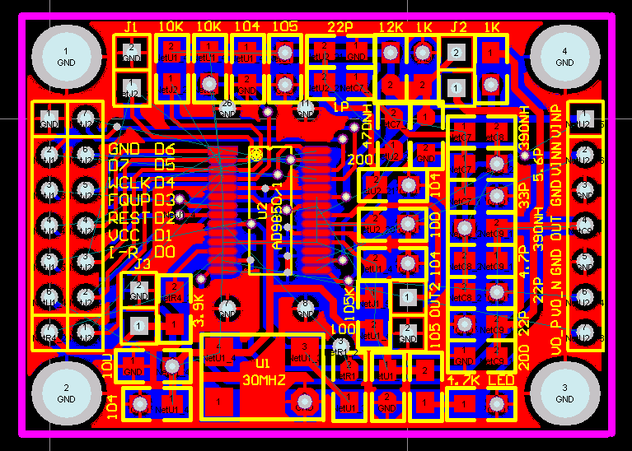
图4 AD9851模块Pcb版图

4、电路元器件清单
表5.1 电路元器件清单
型号 | 数量 | 说明 | 备注+参考价格
AD9851 | 1 | DDS | 95
TLC5615 | 1 | 数模转换器 | 14
AD603 | 1 | 程控放大器 | 40
OP37 | 3 | 放大器 | 6
AD811 | 1 | 高速运放 | 10
12864液晶 | 1 | +5V供电 | 80
瓷片电容 | 10 | 0.1uF
瓷片电容 | 2 | 100pF
电解电容 | 4 | 100uF
电解电容 | 3 | 10uF
电阻 | 10 | 10KΩ
电阻 | 5 | 5 KΩ
电阻 | 5 | 1 KΩ
电阻 | 2 | 3.9 KΩ
电位器 | 5 | 100KΩ
电位器 | 2 | 20 KΩ
单排排针 | 若干
排线 | 若干

五、电路仿真
7阶椭圆滤波器：
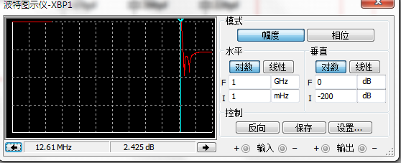

程控放大：

比较器：
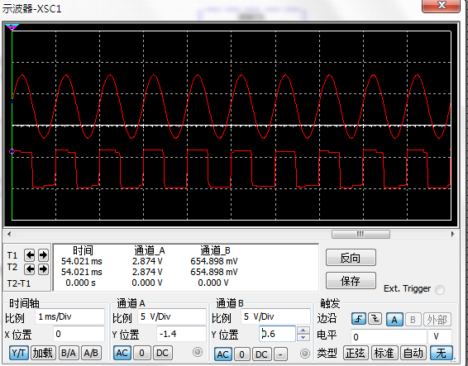

加法器：
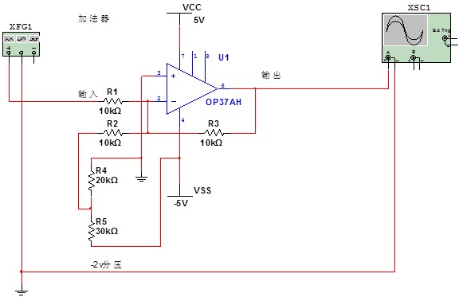
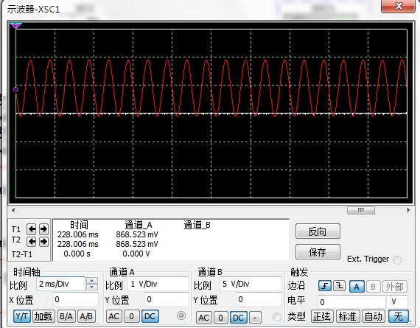

放大器：
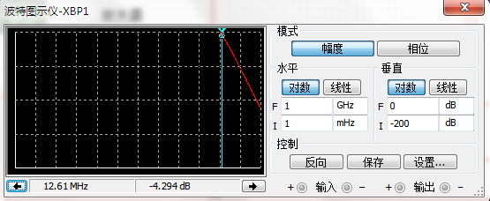

积分电路：
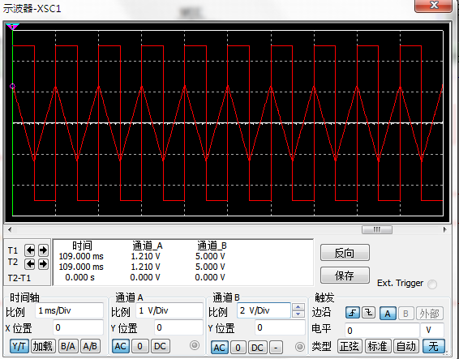

六、测试方案与测试结果

1. 测试方案
测试步骤：
首先，上电运行。
1、选择“正弦信号输出”，用示波器探头测试正弦输出。用键盘调节正弦波幅值和频率。根据频率大小选择不同频率输出档位。检测频率、幅值、分辨率是否满足要求。
2、选择方波输出，用示波器探头测试方波输出接口。用键盘调节方波占空比。检测幅值、频率、占空比是否满足要求。
3、选择三角波输出，用示波器探头测试三角波/方波输出接口。检测幅值、频率是否满足要求。
4、选择锯齿波输出，用示波器探头测试三角波/方波输出接口。检测幅值、频率是否满足要求。
5、选择FSK功能，用示波器探头测试FSK/PSK/ASK输出接口，通过键盘键入二进制序列，从示波器上读出二进制序列的表示。检测二进制序列表示是否正确。
6、选择测频功能，从外接信号处输入外部信号，检测外接信号频率。检测测量频率是否正确。

2. 测试仪器
表6.1 测试仪器列表
型号 | 数量 | 说明
TDS1002示波器 | 1 | 测试输出信号
DF1731SF1ATA稳压源 | 1 | 供电
EE1643C函数信号发生器 | 1 | 外部信号输入

3. 测试结果
表6.2 测试结果
波形 | 频率（Hz） | 频率分辨率（Hz） | 占空比 | 幅值（Vp-p） | 稳定性 | 输入二进制比特 | 显示情况
正弦波 | 0-10M | 0.1 | —— | 20mv-10v | 良好 | —— | ——
方波 | 0-800K | 0.1 | 0-100% | 20mv-10v | 良好 | —— | ——
三角波 | 0-30K | 0.1 | —— | 20mv-10v | 良好 | —— | ——
锯齿波 | 0-2K | 0.1 | —— | 20mv-10v | 良好 | —— | ——
PSK | —— | —— | —— | 100mv | 良好 | 1011011010110 | 1011011010110
FSK | 3K/1k | —— | —— | 100mv | 良好 | 1011011010110 | 1011011010110
ASK | —— | —— | —— | 3v/0v | 良好 | 1011011010110 | 1011011010110
外部输入正弦波 | 50-500K | —— | —— |  | —— | —— | ——

七、收获、体会与建议
在做这个设计的时候，一开始并没有什么好的思路，也不知道从什么地方入手，通过我们一段时间的摸索，目标渐渐地清晰起来。从画图到PCB，从PCB再到工厂去做，这期间让我们感受到了信息类专业的学生应该多动手，多实践，因为在动手的过程中，会让我们对电子的认识更加深刻；通过近一段时间的学习，我们渐渐地对动手实践有了很大期盼，对电子也有了较浓厚的兴趣，想要进一步拓展自己的能力，还要学很多的东西。做一个成熟的系统是一个漫长的过程，没有清晰的目标，没有坚定的信念，是不可能成功的。
另外一方面，通过这次比赛，积累了相关的设计经验，更重要的是，再一次体会到了团队协作的重要性，提升了团队意识。
建议就是比赛中所用芯片最好能提前发放。因为主要芯片来的比较晚，所有模块都不能搭建，影响了一些进度，使得效率没有那么高，时间都是零散的。希望下届比赛有所改善。

八、结语
本系统是以单片机为核心，基于DDS AD9851的正弦信号发生器，能在1Hz～10MHz频率范围可调。通过AGC、幅度控制、调制电路、功率放大等模块实现AM、FM、ASK、FSK、2PSK等多种调制功能。同时还有测试外部输入信号频率的功能。用于通过选择系统输出，操作简单。
指标要求基本完成，在波形方面，三角波和方波输出频率比较越低，频率越高失真越严重。为此，还要进一步改善。改善的方法还是需要将一些低速运放换成一些比较好的运放。同时，做好滤波和抗干扰，在抗干扰方面采取的措施：采用磁珠、电感电容等一直电源噪声；将数字地和模拟地单点共地，使用屏蔽线以及将AD9851重要模块制成PCB板，以减小高频串扰并缩短布线长度。此外，为避免失真，尽量选取高速运放，并根据期间特性做好级间阻抗匹配。

九、致谢
通过这次设计，我对电子设计的认识有了很大提高，同时认识到自己在硬件设计方面还有很大的欠缺。主要表现在很多原理知识掌握的不是很清楚，对硬件设计的只是掌握不多，造成很多的重复性工作。
这次设计的完成，要感谢电子技术课程设计老师们的认真指导，正是他们的耐心指导下，我们才能比较好的完成这次设计，同时能力得到了提高。老师对学生负责，使我们深受感动，这是我们在今后的学习、工作生活中要努力学习。在此，我们要向老师致以最衷心的感谢！
同时，我们还要衷心的感谢实验室的各位老师给我们提供了设备和场所，并在我们进行测试工作时给予我们很多的指导。

附录一：参考文献
[1] 陈小桥 黄恩民 张雪滨等 ． 基于单片机与AD9851的信号发生器[J] ． 实验室研究与探索，2011,30（8）：99 ～101 .
[2] 黄蕾 ． 基于单片机的直接数字频率合成（DDS）计数的应用于研究[D] ． 湖南大学硕士学位论文. 2005 ．
[3] 郑君里．信号与系统(上册)[M]．北京：高等教育出版社，2000 ：413．
[4] 刘昱，史玉玲，柳莹，等．基于AD9851的正弦信号发生器设计[J]．电子设计工程，2009(7)：14—16．
[5] 康华光 ．电子技术基础模拟部分[M] ． 北京：高等教育出版社，1999. ：167 ～ 173 ．
[6] 谢自美 ． 电子线路设计.实验.测试[M] ． 武汉：华中科技大学出版社 ．2000：212～230 ．
[7] 赛尔吉欧·佛朗哥，刘树棠，朱茂林，等．基于运算放大器和模拟集成电路的电路设计[M]．西安：西安交通大学出版社，2009：571．

附录二：系统框图
AGC电路
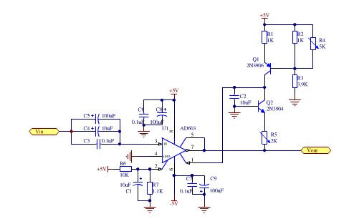

AD9851模块
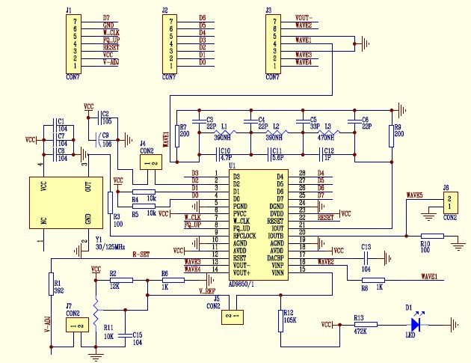

附录三：系统源码清单
/***********包含的必要头文件************************/
#include "systemInit.h"
#include <timer.h>
#include <stdio.h>
#include <pin_map.h>
#include "uartGetPut.h"
#include "LcdDrivers.h"
#include "key.h"
#include "AD9851.h"
#include "stdio.h"
#include "mytimer.h"
#include "menu.h"
#include "TLC5615.h"

unsigned long value;
int frequence;
int DAValue=300;
int DAMaxValue;
int Length ;
int flag=0;
int TimeCount=0;
char s[40];
int TimeDelay;
//extern unsigned long TheSysClock; //系统时钟
volatile tBoolean CAP_Flag = false;

/**********Main函数模块，对各个功能模块进行调用*******************/
// 主函数（程序入口）
int main(void)
{
jtagWait(); // 防止JTAG失效，重要！
clockInit(); // 时钟初始化：晶振，6MHz
uartInit();
LCDInit();
Key_Initial();
TLC5615Init();

AD9851_Reset_Serial(); //初始化AD9851为串行模式
AD9851_WR_Serial(0x01,1000);
pulseInit(); //频率检测模块初始化
timerInitCapTime(); // Timer初始化：16位定时捕获

WelcomeInterface(); //显示欢迎菜单界面，并进行开机自检
while(key_value==0);
key_value=0; //初始化key_value为0
MenuChoise(); //进入功能菜单模块，在里面完成功能的选择和
//调用

}
/***********欢迎菜单显示模块***********/
void WelcomeInterface(void)
{
DispStr(0,0," **欢迎使用**");
DispStr(0,1,"DDS 信号发生器");
DispStr(0,2,"作者：");
DispStr(0,3,"邵成 陈华 廖洋");
SysCtlDelay(1000 * (TheSysClock / 3000));
LCD_ComdWrite(0x01); //清除显示

}
/**********菜单选择模块，并实现各个模块的功能*****************/
void MenuChoise(void)
{
int i,j;
int freq;
int v;
char s[20];

unsigned char flag=0;
ItemFlag=1;

FresScreen();
while(1)
{
switch(key_value)
{
case 13: //up
key_value=0;
DispStr(0,ItemFlag," ");
if(ItemFlag==1)
ItemFlag=1;
else
{
OldItemFlag=ItemFlag;
ItemFlag--;
}
sprintf(s,"enter up,ItemFlag=%d\r\n",ItemFlag);
uartPuts(s);
break;
case 14: // down
key_value=0;
DispStr(0,ItemFlag," ");
OldItemFlag=ItemFlag;
ItemFlag++;
if(ItemFlag>11)
ItemFlag=11;
sprintf(s,"enter down,ItemFlag=%d\r\n",ItemFlag);
uartPuts(s);
break;
case 16: //ok
key_value=0;
switch(ItemFlag)
{
case 1: //产生正弦波信号
LCD_ComdWrite(0x01); //清除显示
DispStr(0,0,"产生正弦波...");
AD9851_WR_Serial(0x01,1000);
DAValue=500;
TLC5615WriteData(DAValue);
frequence=0;
DispStr(0,1,"in put freq:");
DispStr(0,2,"freq: ");
LcdSetxy(3,2);
frequence=Scan();
if(frequence>=500&&frequence<=100)
DAValue=500;
else if(frequence>1000&&frequence<=10000)
DAValue=390;
else
DAValue=390;

TLC5615WriteData(DAValue);
AD9851_WR_Serial(0x01,frequence);
sprintf(s,"freq=%dHz ",frequence);
DispStr(0,1,s);
DispStr(0,2," ");

v=DAValue*4000/1024;
sprintf(s,"Vol=%4dmv",v);
DispStr(0,2,s);

while(1)
{
if(key_value==13)
{
key_value=0;
if(frequence<50)
frequence+=2;
else if(frequence<200)
frequence+=10;
else if(frequence<2000)
frequence+=100;
else if(frequence<20000)
frequence+=500;
else
frequence+=1000;
sprintf(s,"freq=%d ",frequence);
DispStr(0,1,s);
AD9851_WR_Serial(0x01,frequence);
}
if(key_value==14)
{
key_value=0;
if(frequence<50)
frequence-=2;
else if(frequence<200)
frequence-=10;
else if(frequence<2000)
frequence-=100;
else if(frequence<20000)
frequence-=500;
else
frequence-=1000;
sprintf(s,"freq=%d ",frequence);
DispStr(0,1,s);
AD9851_WR_Serial(0x01,frequence);
}
if(key_value==11) //left
{
//int v;
key_value=0;
TLC5615WriteData(DAValue);
v=DAValue*4000/1024;
sprintf(s,"Vol=%4dmv",v);
DispStr(0,2,s);
DAValue+=10;

}
if(key_value==15) //right
{
//int v;
key_value=0;
TLC5615WriteData(DAValue);
v=DAValue*4000/1024;
sprintf(s,"Vol=%4dmv",v);
DispStr(0,2,s);
DAValue-=10;
}
if(key_value==16) //input a freq
{
key_value=0;
frequence=0;
DispStr(0,1,"in put freq:");
DispStr(0,2,"freq: ");
LcdSetxy(3,2);
frequence=Scan();
if(frequence>=500&&frequence<=100) //不同的频率下，控制电压给的值不一样
DAValue=500;
else if(frequence>1000&&frequence<=10000)
DAValue=390;
else
DAValue=390;
TLC5615WriteData(DAValue);
AD9851_WR_Serial(0x01,frequence);
sprintf(s,"freq=%dHz ",frequence);
DispStr(0,2," ");
DispStr(0,1,s);
v=DAValue*4000/1024;
sprintf(s,"Vol=%4dmv",v);
DispStr(0,2,s);

}
if(key_value==12) //取消键，退出正弦波功能
{
key_value=0;
break;
}
}
key_value=0;
OldItemFlag=ItemFlag+1;
break;
case 2: //产生方波
key_value=0;
DAValue=50;
LCD_ComdWrite(0x01); //清除显示
DispStr(0,0,"产生方波...");

AD9851_WR_Serial(0x01,1000);
TLC5615WriteData(DAValue);

DispStr(0,1,"输入方波频率：");
DispStr(0,2,"freq: ");
LcdSetxy(3,2);
frequence=Scan();
AD9851_WR_Serial(0x01,frequence);
sprintf(s,"freq=%dHz ",frequence);
DispStr(0,1,s);
DispStr(0,2," ");
v=DAValue*4000/1024;
sprintf(s,"Vol=%4dmv",v);
DispStr(0,2,s);

TLC5615WriteData(DAValue);
while(key_value!=12)
{
if(key_value==13) //占空比细调
{
int v;
key_value=0;
DAValue+=2;
if(DAValue>1020)
DAValue=1020;
TLC5615WriteData(DAValue);
v=DAValue*4000/1024;
sprintf(s,"Vol=%4dmv",v);
DispStr(0,2,s);
}
if(key_value==14)
{
int v;
key_value=0;
DAValue-=2;
if(DAValue<0)
DAValue=0;
TLC5615WriteData(DAValue);
v=DAValue*4000/1024;
sprintf(s,"Vol=%4dmv",v);
DispStr(0,2,s);
}
if(key_value==9) //占空比粗调节
{
int v;
key_value=0;
DAValue+=10;
if(DAValue>1020)
DAValue=1020;
TLC5615WriteData(DAValue);
v=DAValue*4000/1024;
sprintf(s,"Vol=%4dmv",v);
DispStr(0,2,s);
}
if(key_value==10)
{
int v;
key_value=0;
DAValue-=10;
if(DAValue<0)
DAValue=0;
TLC5615WriteData(DAValue);
v=DAValue*4000/1024;
sprintf(s,"Vol=%4dmv",v);
DispStr(0,2,s);
}
}
key_value=0;
OldItemFlag=ItemFlag+1;
break;
case 3: //产生三角波
key_value=0;
i=0;
DAMaxValue=1000;
DAValue=500;
LCD_ComdWrite(0x01); //清除显示
TimeDelay=50;
DispStr(0,0,"产生三角波...");
while(key_value!=12)
{
TLC5615WriteData(DAValue);
SysCtlDelay(TimeDelay);
if(flag==0)
{
DAValue+=40;
}
else
{
DAValue-=40;
}
if(DAValue>DAMaxValue-30)
{
flag=1;
}
if(DAValue<30)
{
flag=0;
}
if(key_value==13)
{
key_value=0;
DAMaxValue+=40;
if(DAMaxValue>4050)
DAMaxValue=4050;
sprintf(s,"DAMaxValue=%d ",DAMaxValue);
DispStr(0,1,s);
}
if(key_value==14)
{
key_value=0;
DAMaxValue-=40;
if(DAMaxValue<=0)
DAMaxValue=0;
sprintf(s,"DAMaxValue=%d ",DAMaxValue);
DispStr(0,1,s);
}
if(key_value==11)
{
key_value=0;
TimeDelay+=10;
sprintf(s,"TimeDelay=%d ",TimeDelay);
DispStr(0,2,s);
}
if(key_value==15)
{
key_value=0;
TimeDelay-=10;
if(TimeDelay<=0)
TimeDelay=1;
sprintf(s,"TimeDelay=%d ",TimeDelay);
DispStr(0,2,s);
}

}
key_value=0;
OldItemFlag=ItemFlag+1;
break;
case 4: //产生锯齿波
key_value=0;
i=0;
DAMaxValue=1000;
LCD_ComdWrite(0x01); //清除显示
TimeDelay=50;
DispStr(0,0,"产生锯齿...");
while(key_value!=12)
{

TLC5615WriteData(i);
SysCtlDelay(TimeDelay);
i+=40;
if(i>DAMaxValue)
i=0;
if(key_value==13)
{
key_value=0;
DAMaxValue+=40;
if(DAMaxValue>4050)
DAMaxValue=4050;
sprintf(s,"DAMaxValue=%d ",DAMaxValue);
DispStr(0,1,s);
}
if(key_value==14)
{
key_value=0;
DAMaxValue-=40;
if(DAMaxValue<=0)
DAMaxValue=0;
sprintf(s,"DAMaxValue=%d ",DAMaxValue);
DispStr(0,1,s);
}
if(key_value==11)
{
key_value=0;
TimeDelay+=10;
sprintf(s,"TimeDelay=%d ",TimeDelay);
DispStr(0,2,s);
}
if(key_value==15)
{
key_value=0;
TimeDelay-=10;
if(TimeDelay<=0)
TimeDelay=1;
sprintf(s,"TimeDelay=%d ",TimeDelay);
DispStr(0,2,s);
}

}
key_value=0;
OldItemFlag=ItemFlag+1;
break;
case 5: //检测输入信号频率
LCD_ComdWrite(0x01); //清除显示
DispStr(0,0,"输入信号频率为..");
freq=0;
//j=0;
while(key_value==0)
{
freq=0;
freq=pulseMeasure();
sprintf(s,"freq=%d.%d ",freq/10,freq%10);
DispStr(0,1,s);
SysCtlDelay(100 * (TheSysClock / 3000));
}
key_value=0;
OldItemFlag=ItemFlag+1;
break;
case 6: //输出自定义波形
LCD_ComdWrite(0x01); //清除显示
DispStr(0,0,"输出任意波形");
i=100;
while(key_value==0)
{
TLC5615WriteData(i);
///SysCtlDelay(2 * (TheSysClock / 3000));
TLC5615WriteData(i-50);
//SysCtlDelay(2 * (TheSysClock / 3000));
i+=100;
i=i&0x3ff;
}
key_value=0;
OldItemFlag=ItemFlag+1;
break;
case 7: //定频功能
LCD_ComdWrite(0x01); //清除显示
frequence=0;
DispStr(0,0,"定频功能");
DAValue=500;
TLC5615WriteData(DAValue);
frequence=0;
DispStr(0,1,"in put freq:");
DispStr(0,2,"freq: ");
LcdSetxy(3,2);
frequence=Scan();
if(frequence>=500&&frequence<=100)
DAValue=500;
else if(frequence>1000&&frequence<=10000)
DAValue=390;
else
DAValue=390;

TLC5615WriteData(DAValue);
AD9851_WR_Serial(0x01,frequence);
sprintf(s,"freq=%dHz ",frequence);
DispStr(0,1,s);
DispStr(0,2," ");
while(key_value==0)
{

}
key_value=0;
OldItemFlag=ItemFlag+1;
break;
case 8: //扫频功能
{
int start_freq,end_freq;
LCD_ComdWrite(0x01); //清除显示
DAValue=450;
TLC5615WriteData(DAValue);
DispStr(0,0,"扫频功能");
DispStr(0,1,"st_fq:");
LcdSetxy(3,1);

start_freq=Scan();
DispStr(0,2,"ed_fq:");
LcdSetxy(3,2);
end_freq=Scan();
DispStr(0,3,"开始扫频...");

while(key_value==0)
{
Sweep_Frequency(start_freq,end_freq,1);

}
key_value=0;
OldItemFlag=ItemFlag+1;
break;
}
case 9: //PSK 功能 1v 5ms ch1
LCD_ComdWrite(0x01); //清除显示
AD9851_WR_Serial(0x01,0);
TLC5615WriteData(0);
DispStr(0,0,"psk fun:");
i=0;
for(j=0;j<20;j++)
{
s[j]=0;
}
DispStr(0,1,"in put a seq:");
LcdSetxy(0,2);
while(key_value!=16)
{
if(key_value==1)
{
key_value=0;
LCD_DataWrite(1+'0');
s[i]=1;
i++;
}
if(key_value==10)
{
key_value=0;
LCD_DataWrite('0');
s[i]=0;
i++;
}
}
key_value=0;
TLC5615WriteData(500);
for(j=0;j<i;j++)
{

if(s[j]==0)
{
AD9851_WR_Serial(0x01,1000);
SysCtlDelay(3 * (SysCtlClockGet( ) / 3000));
}
else
{

AD9851_WR_Serial(0x81,1000);
SysCtlDelay(3 * (SysCtlClockGet( ) / 3000));
}

}
DispStr(0,1,"ok, 成功传送！");
while(key_value!=12);
key_value=0;
OldItemFlag=ItemFlag+1;
break;
case 10: //FSK功能
key_value=0; // 1V 5ms ch1
LCD_ComdWrite(0x01); //清除显示
DispStr(0,0,"fsk 功能");
i=0;
for(j=0;j<20;j++)
{
s[j]=0;
}
AD9851_WR_Serial(0x01,0);
LCD_ComdWrite(0x01); //清除显示
DispStr(0,1,"in put a seq:");
LcdSetxy(0,2);
while(key_value!=16)
{
if(key_value==1)
{
key_value=0;
LCD_DataWrite(1+'0');
s[i]=1;
i++;
}
if(key_value==10)
{
key_value=0;
LCD_DataWrite('0');
s[i]=0;
i++;
}
}
for(j=0;j<i;j++)
{

if(s[j]==0)
{
TLC5615WriteData(500);
AD9851_WR_Serial(0x01,1000);
SysCtlDelay(3 * (SysCtlClockGet( ) / 3000));
}
else
{
TLC5615WriteData(440);
AD9851_WR_Serial(0x01,3000);
SysCtlDelay(3 * (SysCtlClockGet( ) / 3000));
}

}
AD9851_WR_Serial(0x01,0);
DispStr(0,1,"ok, 成功传送！");
while(key_value!=12);
key_value=0;
OldItemFlag=ItemFlag+1;
break;
case 11: //ASK功能 500mv 5ms ch1
key_value=0;
i=0;
AD9851_WR_Serial(0x01,0);
LCD_ComdWrite(0x01); //清除显示
DispStr(0,0,"ask 功能");
DispStr(0,1,"in put a seq:");
for(j=0;j<20;j++)
{
s[j]=0;
}

LcdSetxy(0,2);
while(key_value!=16)
{

if(key_value==1)
{
key_value=0;
LCD_DataWrite(1+'0');
s[i]=1;
i++;

}
if(key_value==10)
{
key_value=0;
LCD_DataWrite('0');
s[i]=0;
i++;
}
}

key_value=0;

for(j=0;j<i;j++)
{
if(s[j]==1)
{
TLC5615WriteData(500);
AD9851_WR_Serial(0x01,1000);
SysCtlDelay(3 * (SysCtlClockGet( ) / 3000));
}
else
{
TLC5615WriteData(350);
AD9851_WR_Serial(0x01,1000);
SysCtlDelay(3 * (SysCtlClockGet( ) / 3000));
}
}
AD9851_WR_Serial(0x01,0);
DispStr(0,1,"ok, 成功传送！");
while(key_value!=12);
key_value=0;
OldItemFlag=ItemFlag+1;
break;
default:
break;
}
break;
default:
OldItemFlag=ItemFlag;
//key_value=0;
break;
}
if(OldItemFlag!=ItemFlag)
{
FresScreen();
}
}
}
/***********更新屏幕显示************/
void FresScreen(void)
{
if(ItemFlag>=4&&ItemFlag<=7)
{
DispStr(0,0," 产生锯齿波 ");
DispStr(0,1," 检测输入信号 ");
DispStr(0,2," 输出任意波形 ");
DispStr(0,3," 定频功能 ");
DispStr(0,ItemFlag-4,">");
}

else if(ItemFlag>=8&&ItemFlag<=12)
{
DispStr(0,0," 扫频功能 ");
DispStr(0,1," PSK 功能 ");
DispStr(0,2," FSK 功能 ");
DispStr(0,3," ASK 功能 ");
DispStr(0,ItemFlag-8,">");
}
else
{
DispStr(0,0,"**==菜单选项==**");
DispStr(0,1," 产生正弦波 ");
DispStr(0,2," 产生方波 ");
DispStr(0,3," 产生三角波 ");
DispStr(0,ItemFlag,">");
}
}
/*******ad9851驱动模块************/
void AD9851_Reset(void)
{
SysCtlPeriEnable(AD9851_PERIPH);
GPIOPinTypeGPIOOutput(AD9851_PORT, W_CLK | FQ_UD|RESET|Bit);

SysCtlPeriEnable(SYSCTL_PERIPH_GPIOA);
GPIOPinTypeGPIOOutput(GPIO_PORTA_BASE, 0xff);
//GPIOPinTypeGPIOInput (KEYIN, KEY_DIN | KEY_IRQ);

//DDS_data_CON=0x00000000; //Set DDS_data port as GPIO
AD9851_W_FLK_L;
AD9851_FQ_UD_L;
AD9851_RESET_L;
AD9851_RESET_H; //Reset 置高 ，高电平使芯片复位 至少五个系统时钟
Delay(1);
AD9851_RESET_L;
Delay(1);
}

//***************************************************//
// 向ad9851中写命令与数据(串口) //
//---------------------------------------------------//
void AD9851_WR_Serial(unsigned char W0,double Frequence)
{
unsigned char Word;
long int Frequency_Hex;
double Ratio;
unsigned char i;

Ratio=4294967295/180;//适合180M晶振
Frequence=Frequence/1000000;
Frequence=Frequence*Ratio;
Frequency_Hex=Frequence;
//Frequence=Frequence*24;
//写w4数据
Word=(Frequency_Hex>>=0);
for(i=0;i<8;i++)
{
if((Word>>i)&0x01)
{
AD9851_Bit_Set;
}
else
{
AD9851_Bit_Reset;
}
//Delay(1);
AD9851_W_FLK_H;
//Delay(1);
AD9851_W_FLK_L;
}
//写w3数据
Word=(Frequency_Hex>>8);
for(i=0;i<8;i++)
{
if((Word>>i)&0x01)
{
AD9851_Bit_Set;
}
else
{
AD9851_Bit_Reset;
}
//Delay(1);
AD9851_W_FLK_H;
//Delay(1);
AD9851_W_FLK_L;
}
//写w2数据
Word=(Frequency_Hex>>16);
for(i=0;i<8;i++)
{ if((Word>>i)&0x01)
{
AD9851_Bit_Set;
}
else
{
AD9851_Bit_Reset;
}
//Delay(1);
AD9851_W_FLK_H;
//Delay(1);
AD9851_W_FLK_L;
}
//写w1数据
Word=(Frequency_Hex>>24);
for(i=0;i<8;i++)
{
if((Word>>i)&0x01)
{
AD9851_Bit_Set;
}
else
{
AD9851_Bit_Reset;
}
//Delay(1);
AD9851_W_FLK_H;
//Delay(1);
AD9851_W_FLK_L;
}
//写w0数据
Word=W0;
for(i=0;i<8;i++)
{
if((Word>>i)&0x01)
{
AD9851_Bit_Set;
}
else
{
AD9851_Bit_Reset;
}
//Delay(1);
AD9851_W_FLK_H;
//Delay(1);
AD9851_W_FLK_L;
}
//移入始能
//Delay(1);
AD9851_FQ_UD_H;
//Delay(1);
AD9851_FQ_UD_L;
}
void Sweep_Frequency(double Start_Frequency,double End_Frequency,unsigned int Sweep_Speed_10Ms)
{
double Frequency;
unsigned int i;
Frequency=Start_Frequency;
do
{
//AD9851_WR_Parrel(0x01,Frequency);
AD9851_WR_Serial(0x01,Frequency);
for(i=Sweep_Speed_10Ms;i>0;i--)
{
//Delay(10000);
SysCtlDelay(10 * (SysCtlClockGet( ) / 3000));
}
Frequency=Frequency+20;
}
while(Frequency<=End_Frequency);

}
/**************DA芯片TLC5615驱动程序******************/
void TLC5615Init(void)
{
SysCtlPeriEnable(SYSCTL_PERIPH_GPIOB);
SysCtlPeriEnable(SYSCTL_PERIPH_GPIOE);

GPIOPinTypeGPIOOutput(GPIO_PORTB_BASE ,DA_DIN);
GPIOPinTypeGPIOOutput(GPIO_PORTE_BASE ,DA_SCLK|DA_CS);

DA_SCLK_L;
DA_CS_H;

}

void TLC5615WriteData(unsigned short int Data)
{
char i;
Data<<=6;
DA_CS_L;
//SysCtlDelay(5 * (TheSysClock / 3000000));
for(i=0;i<12;i++)
{
if(Data&0x8000)
{
DA_DIN_H;
}
else
{
DA_DIN_L;
}
Data<<=1;
//SysCtlDelay(5 * (TheSysClock / 3000000));
DA_SCLK_H;
//SysCtlDelay(5 * (TheSysClock / 3000000));
DA_SCLK_L;

}
//SysCtlDelay(5 * (TheSysClock / 3000000));
DA_CS_H;

}
/***************液晶模块驱动程序*********************/
void LCD_ByteWrite(int Byte)
{
int i,dat;
//GPIOPinWrite(LCD_PORT,LCD_CS,0xff); //CS拉高
for(i=0;i<8;i++)
{
GPIOPinWrite(LCD_PORT,LCD_CLK,0x00);
SysCtlDelay(5 * (TheSysClock / 3000000)); //延时5us
dat=Byte&0x80;
if(dat)
{
GPIOPinWrite(LCD_PORT,LCD_DIO,0xff);
}
else
{
GPIOPinWrite(LCD_PORT,LCD_DIO,0x00);
}
Byte<<=1;
GPIOPinWrite(LCD_PORT,LCD_CLK,0xff);
SysCtlDelay(5 * (TheSysClock / 3000000)); //延时5us
}
// GPIOPinWrite(LCD_PORT,LCD_CLK,0x00); //cs拉低
}

void LCD_ComdWrite(int comd)
{
//IntMasterDisable();
GPIOPinWrite(LCD_PORT,LCD_CS,0xFF);
LCD_ByteWrite(0xf8); //RS=0,指令寄存器；RW=0，写操作
LCD_ByteWrite(comd&0xf0);
comd<<=4;
LCD_ByteWrite(comd&0xf0);
GPIOPinWrite(LCD_PORT,LCD_CS,0x00);
//IntMasterEnable();
}

void LCD_DataWrite(int comd)
{
//IntMasterDisable();
GPIOPinWrite(LCD_PORT,LCD_CS,0xFF);
LCD_ByteWrite(0xfa); //RS=1,数据寄存器；RW=0，写操作
LCD_ByteWrite(comd&0xf0);
comd<<=4;
LCD_ByteWrite(comd&0xf0);
GPIOPinWrite(LCD_PORT,LCD_CS,0x00);
//IntMasterEnable();
}

